Что надо знать о кори.

Корь – острое инфекционное заболевание, характеризующееся цикличностью течения, лихорадкой, интоксикацией, катарально-респираторным синдромом и появлением сыпи.
Источник инфекции – больной человек. Путь передачи: воздушно-капельный. Вирус в большом количестве содержится в слюне, носоглоточной слизи и выделяется в окружающую среду при кашле, чихании, разговоре. Вирус кори отличается очень высокой летучестью. Вирус может распространяться по вентиляционным трубам и шахтам лифтов – одновременно заболевают люди, проживающие на разных этажах дома.
Восприимчивость – всеобщая. В последнее время в связи с массовой иммунизацией детей все чаще стали болеть корью взрослые. Благодаря высокой контагиозности вируса кори заражение людей возможно даже при мимолетном контакте с источником инфекции, однако его вероятность резко возрастает при нахождении с больным в одном помещении.
Инкубационный период длится от 9 до 17 дней. Для кори характерна цикличность в течение болезни. Различают три периода течения кори: катаральный, период высыпаний и пигментации.
Клиническая картина:
- повышение температуры тела до 38 – 40С;
-головная боль, отсутствие аппетита, слабость, нарушение сна;
-появление конъюнктивита, отечность век;
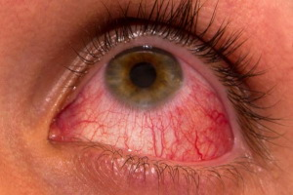
- насморк; сухой, изматывающий кашель;
- отек голосовых связок (осипший, охрипший голос);
- появление на слизистой рта белесых пятнышек с красной каймой (Филатова–Коплика–Бельского)
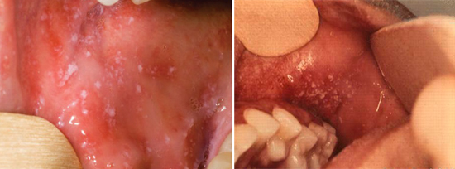
-коревая пятнисто-папулезная сыпь на 3-4 день болезни: пятна вначале на лице, шее, верхней части груди, затем на туловище, конечностях. Сыпь яркая и имеет тенденцию к слиянию.
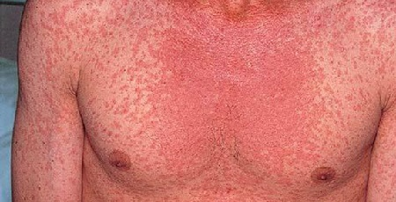

У взрослых и подростков корь характеризуется рядом особенностей: заболевание протекает тяжелее, более выражен синдром интоксикации (головная боль, нарушение сна, рвота), катаральный период более длительный, пятна Филатова–Коплика–Бельского очень обильные, часто сохраняются в периоде высыпания.
Чем опасна корь?
Большинство смертельных случаев от кори происходит из-за осложнений. Если у детей наиболее частые осложнения отмечаются со стороны органов дыхания (пневмонии, ларингиты и ларинготрахеиты), отиты, то у взрослых чаще наблюдается поражение головного мозга и его оболочек (менингит, энцефалит).
Профилактика: единственной эффективной мерой профилактики является вакцинация, цель которой – создание невосприимчивости населения к этой инфекции. Профилактические прививки проводятся бесплатно в поликлинике по месту прикрепления в рамках Национального календаря профилактических прививок.
Необходимо знать:
- при малейшем подозрении на развитие кори следует незамедлительно обратиться к врачу;
- не посещать поликлинику самостоятельно, а дождаться врача;
- до прихода врача свести контакты с другими людьми до минимума;
- при кашле и чихании прикрывать рот и нос, используя носовой платок или салфетку, чаще мыть руки водой с мылом.
Специфического лечения кори не существует, поэтому ее легче предупредить, чем лечить! Вовремя сделанная прививка гарантирует защиту от кори!
Заведующая отделением профилактики
инфекционно-паразитарных заболеваний Пологова Е. П.
Врач инфекционист Артамонова А. О.

